|  |  |  |
| --- | --- | --- |
| **LATHUND** |  |  |
|  |
| 20240208 |
| Hälso och sjukvård |
|  |
| Maria Everthsson, Johanna Nilsson |
|  |  |

Rutin vårdcentral/specialistmottagning Link

* Utse någon personal som regelbundet dagligen tittar i ärendeöversikten för Link
* De patienter som specialistmottagningarna sköter ska läggas in i patientkortet under fliken enhetskoppling. Ni behöver också göra en rutin där ni håller denna koppling aktuell genom att ta bort/lägga till patienter

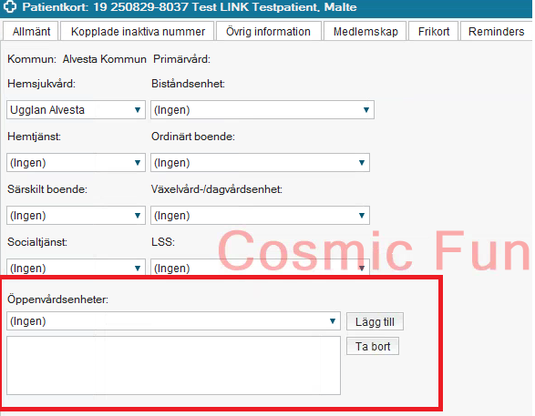

* Öppna i menyn Ärendeöversikt, -Välj - alla patienter, -Välj enhet och uppdatera

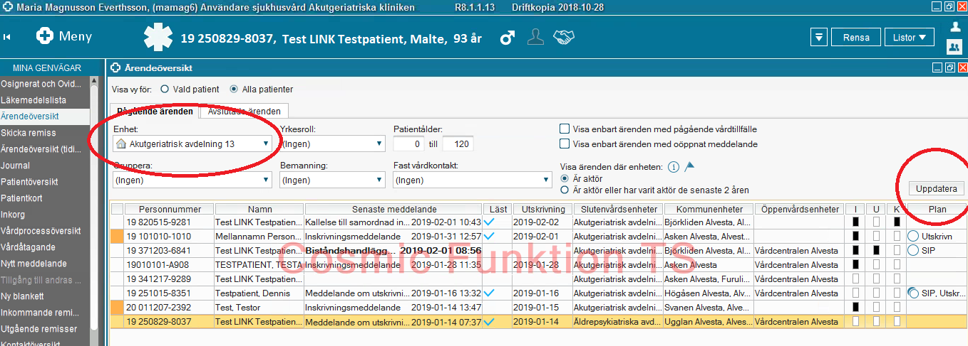

* Om det finns några aktuella ärenden som ni är aktörer i kommer de att finnas i listen
* Vid påkallande av SIP och öppenvården ska vara fast vårdkontakt, lägg till er i patientkortet under fliken ”fast vårdkontakt” och spara.

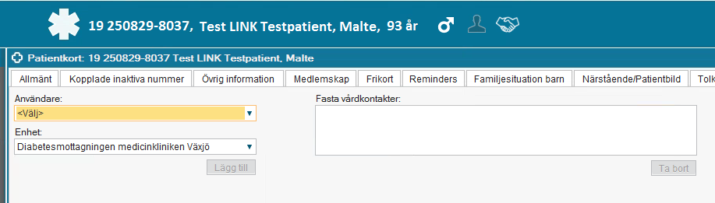

* ”stjärnmarkera” er inne i patientens Linkärende under rutan aktörer, är ni flera fasta vårdkontakter är det patientens aktuella sjukdomsstatus som avgör vem som blir fast vårdkontakt i det aktuella ärendet, t ex psykiskt/somatiskt.

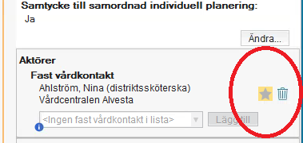

* Följ rutinen för SIP när någon part initierar att en SIP är aktuell
* Om ingen SIP är aktuell ska vårdcentralen avsluta ärendet omgående
* Avslutande av Linkärenden görs varje dag av vårdcentralen